Natur in ihrer ganzen Fülle:
Im Herbst zeigt Mank die
Vielfalt dieser Jahreszeit

Von wegen „graue, triste Jahreszeit“: Der Herbst besticht mit einer selten gesehenen Vielfalt von Farben und Formen. Diese bunte Vielfalt spiegelt sich besonders in der aktuellen Herbstkollektion bei Mank Designed Paper Products wider. Kraftvolle Muster aus Früchten, Blättern und Tieren mischen sich hier mit stimmungsvollen Designs. Wie schon im Frühling und Sommer stehen auch im Herbst diese floralen Motive ganz oben in der Gunst der Gastgeber.
Auffallend auch in der neuen Kollektion: Die große Anzahl neu gestalteter Motive, für die Mank bekannt ist. Allein für den Herbstkatalog stellt das Kreativteam des Table Top Spezialisten aus dem Westerwald um Artdirektor Rotraud Hümmerich neun völlig neue Designs und eine ganze Reihe neuer Farbkombinationen bei bekannten Motiven vor. Klar, dass die klassischen Herbstfarben Orange, Rot, Gelb und Grau immer wieder in den Fokus treten. Es darf aber auch gerne einmal ein Mix mit Schwarz, Oliv oder Bordeaux sein.
In der Herbstkollektion stechen die Servietten- und Tischdeckendesigns ARAM, FOREST und LOVE BIRDS besonders ins Auge. Sie alle dokumentieren auf dem Tisch des Gastgebers eine besonders naturaffine Linie. Damit zeigt Mank erneut, wie individuell auf die Wünsche der Kunden eingegangen und reagiert wird. Das neue Design MIA steht für schlichte Eleganz im Herbst und für das perfekte Flowerfeeling auf den Tisch sorgen die Motive GORDON und HILDE. Großflächige Darstellungen mit kräftigen Farben und zahlreichen möglichen Farbkombinationen unterstreichen das Bild.
Auch in das Herbstprogramm 2019 fließt eine in rund 90 Jahren gewachsene Kompetenz und Erfahrung ein. Die sprichwörtliche Flexibilität bei Mank, gepaart mit hochwertigen und nachhaltig verarbeiteten Ausgangsmaterialien, wie Mank Linclass oder Tissue Deluxe, zielen bewusst auf die anspruchsvolle Gastronomie. Gerade Linclass-Airlaid verfügt über eine stoffähnliche Haptik und gilt daher seit Jahren als professionelle Alternative zur herkömmlichen Tuchserviette.
- www.mank.de

HINWEIS für die REDAKTION: Zu dieser Presseinformation stehen Ihnen folgende Fotos im „JPG“-Format (300dpi / RGB) in unserem Presse-Downloadbereich zur Verfügung.
Sie erreichen den Pressebereich direkt unter dem Link
https//:mank.menzel-pr.de
Mehr Informationen, Unterlagen oder Produktmuster können Sie gerne direkt per Mail bei uns abrufen!
Herzlichen Dank für Ihre Veröffentlichung und ein Belegexemplar!

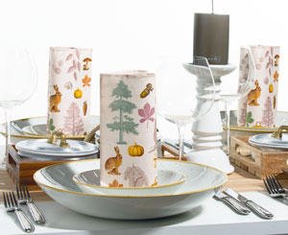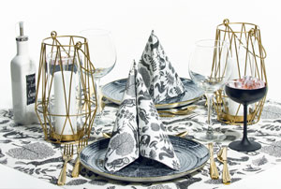
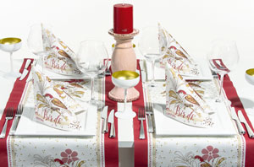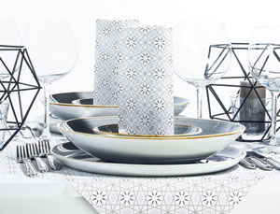

Pressekontakt:  Jutta & Werner Menzel  Presse- und Mediendienstleistungen  Brunnenstraße 5  D-56412 Ruppach-Goldhausen  info@menzel-pr.de  www.menzel-pr.de  Tel.: 0 26 02 / 67 19 84  Mobil: 0178 / 33 216 27 | Unternehmen:  Mank GmbH - Designed Paper Products  André Becker  Industriepark Urbacher Wald / Ringstraße 36  D-56307 Dernbach  a.becker@mank.de  www.mank.de  Tel.: 0 26 89 / 9 41 51 13  Fax: 0 26 89 / 9 41 53 113

